Escuela sabática de menores: Identidad equivocada
Esta lección está basada en Hechos 14:8-18, “Los hechos de los apóstoles”, capítulo 18.
- Testificando de Dios.
  - Pablo y Bernabé fueron a Listra a predicar. Allí no había judíos que los persiguiesen.
  - Cuando comenzaron a hablar, todos escuchaban con atención el mensaje.
  - Pablo les habló del Dios creador de la naturaleza.
  - Luego les habló de la vida, la muerte y la resurrección de Jesús, y lo presentó como el Salvador.
  - Al ver a un hombre lisiado que creía lo que Pablo decía, le ordenó que se pusiese de pie. En ese momento, el hombre fue sanado.
- Identidad equivocada.
  - Pablo y Bernabé se fueron a descansar. Al poco, oyeron un gran alboroto fuera.
  - Al ver el milagro, los ciudadanos de Listra pensaron que Pablo y Bernabé eran dioses que habían bajado a la Tierra. A Pablo le llamaban Mercurio, y a Bernabé Júpiter.
  - Trajeron toros y guirnaldas para ofrecerles sacrificios.
- Resolviendo el equívoco.
  - Viendo la equivocación que tenían, Pablo se escandalizó y les explicó que ellos eran hombres y no dioses.
  - Les habló nuevamente del Dios verdadero, y que éste era el único digno de adoración.
  - La gente se enfadó y maltrataron a Pablo. No obstante, algunos creyeron y se formó allí una iglesia.
- Aplica a tu vida
  - Como el lisiado, ten fe en Jesús como tu Creador y tu Salvador.
  - Pide a Dios que te use para ayudar a otros y hablarles de Jesús, como lo hicieron Pablo y Bernabé.
  - Cuando alguien te alabe, sé humilde y dale siempre la gloria a Dios.
  - Al darle a Dios la honra y la gloria, otros también querrán conocerlo y seguirlo.
  - Ora pidiendo que tu vida siempre ensalce, glorifique, adore y honre a Dios.
Resumen: Cuando honramos a Dios, los demás aprenden a adorarlo.


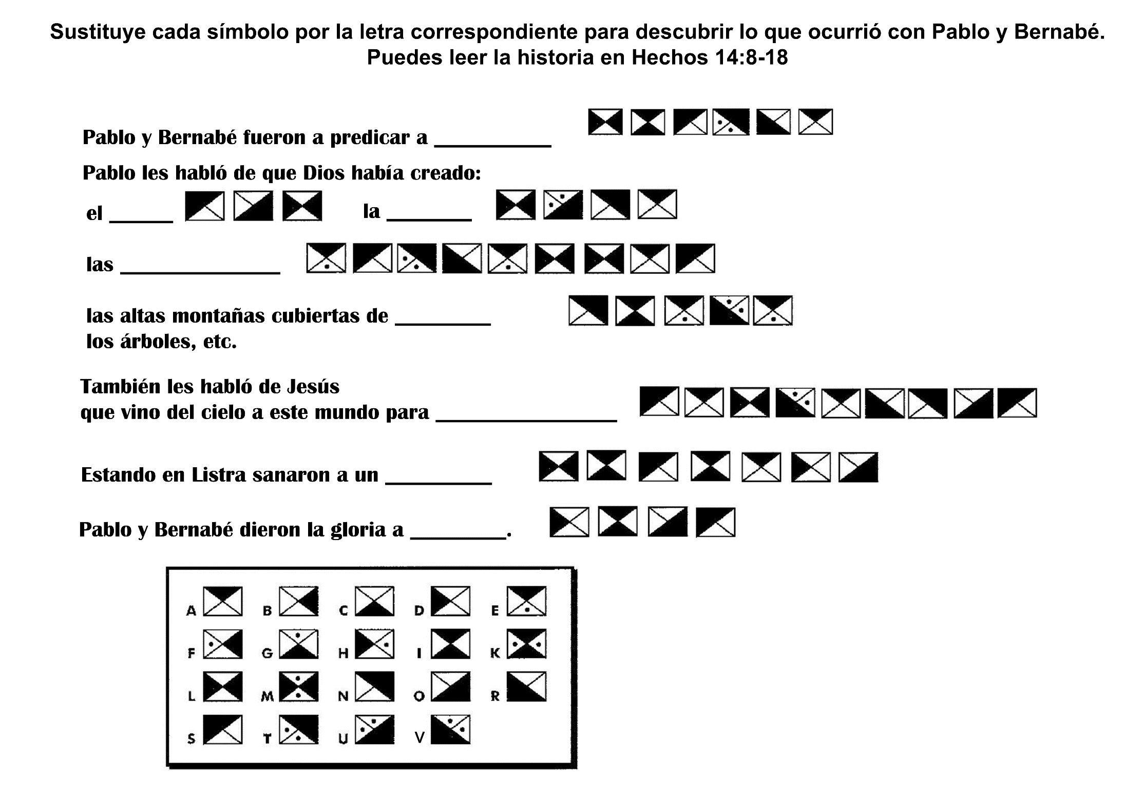

El EXAMEN CAYÓ EN SABADO
Por BARBARA WESTPHAL
Noé y Abel tendrían que repetir todo el sexto grado si no rendían el examen final,· pero ...
-¡Abel! ¡Noé! El maestro dice que no falten a la escuela hoy porque esta mañana van a dar el examen final -anunció un muchachito de ojos negros.
-¿Esta mañana? ¿En sábado? -exclamaron Noé y Abel entrecortando las palabras-. ¡Oh! ¡No podemos ir esta mañana! ¡Hoy es sábado!
-Por favor, dile al maestro que mis hijos no pueden ir a la escuela hoy -le comunicó el padre al muchacho que había traído el mensaje.
Abel y Noé estaban terminando el último grado de instrucción primaria en una escuela pública de América Central. Pocos de los niños de ese lugar que viven en pequeñas aldeas pueden seguir estudiando después de terminar la escuela primaria, por lo tanto, para ellos eso es un gran acontecimiento en su vida.
Estos dos niños eran hijos de un ministro adventista en el pueblito de San Pedro, situado en la región montañosa de Guatemala. En la aldea no había escuela adventista y la escuela pública funcionaba seis días por semana.
El domingo era el único día libre. Abel y Noé nunca asistían a clases en sábado, pues en ese día iban a la escuela sabática.
El padre de los muchachos le había explicado al maestro que sus hijos no podrían asistir los sábados porque eran adventistas del séptimo día. Al principio la vida en la escuela les resultaba muy difícil a los dos hermanos, porque el maestro les reprochaba continuamente por no asistir a clases en sábado. Pero a medida que pasó el tiempo y éste se dio cuenta de que ellos se portaban bien y eran buenos alumnos, estuvo más dispuesto a permitirles que faltaran ese día.
En esos lugares los exámenes finales significan mucho. No los da el maestro del grado sino una mesa examinadora que viene a la escuela ante la cual los niños, naturalmente, no se sienten muy cómodos. Los alumnos son llamados uno por uno ante los profesores extraños, y contestan oralmente las preguntas.
A menos que Abel y Noé aprobaran ese examen final, no podrían inscribirse en la escuela secundaria. Hacía tiempo que la familia estaba preocupada pensando en la fecha en que caerían los exámenes finales y todos habían orado para que no fuera en sábado. Se sintieron felices cuando anunciaron que éstos se realizarían un viernes. Pero se produjo una demora porque el viernes los profesores no llegaron al pueblo a tiempo, de modo que tuvieron que dejarlo para el día siguiente, sábado.
Era de mañana temprano, pero los muchachos ya estaban vestidos con sus camisas bien planchadas y sus mejores pantalones y los zapatos bien lustrados.
Era la hora del desayuno, de manera que la madre estaba poniendo sobre la mesa la avena cocida, con fragantes trozos de canela. También había tortillas frescas cubiertas con una servilleta blanca para mantenerlas calientes.
Los muchachos se sentaron a la mesa después de que se fue su condiscípulo, pero un nudo en la garganta les impedía tragar la avena y las tortillas.
Estaban todavía a la mesa cuando apareció otro muchacho con otro mensaje.
-El director de la escuela dice que Uds. tienen que ir a dar el examen esta mañana, aunque sea sábado. Dice que, si no van, va a denunciar al papá de Uds. ante el alcalde.
Evidentemente el maestro había informado inmediatamente al director que los muchachos Orozco se negaban a presentarse al examen.
-Pero nosotros no podemos presentarnos para el examen -dijeron Abel y Noé muy afligidos-. Esta mañana vamos a asistir a la escuela sabática.
-Dile al director que lo siento mucho, pero que mis hijos no pueden dar sus exámenes en sábado, porque es el día de reposo bíblico -le dijo el pastor Orozco al niño que había venido con el mensaje.
Esa mañana, después del desayuno, se reunió la familia para tener oración especial. Luego la madre comenzó a lavar los platos con un estropajo de fibra de cactus y jabón, echando agua de una vasija de barro.
Entonces llegó otro mensajero.
Esta vez era un policía vestido con uniforme color kaki. Con una expresión muy severa le pasó una nota al pastor Orozco.
-Aquí hay una orden del alcalde para Ud., señor -le comunicó.
¡Así que el director- había denunciado al pastor Orozco al alcalde! El padre de los muchachos tomó el papel y leyó el mensaje. Debía comparecer ante el alcalde inmediatamente.
-Volveré a tiempo para la escuela sabática -les aseguró a los dos muchachos-. Estén listos para cuando vuelva. -Luego salió con el policía.
El alcalde del pueblo tenía también una expresión muy severa cuando se sentó tras su viejo y gastado escritorio, en una oficina desmantelada, que daba justamente a la plaza principal del pueblo.
-Don Gregorio -comenzó el alcalde, llamando al pastor por su primer nombre, como suele hacerse entre conocidos-, sus hijos deben dar su examen esta mañana con el resto de los alumnos. Una cosa es que falten todos los sábados durante el año escolar, pero otra muy diferente es que se rehúsen a dar sus exámenes por ser sábado. Si Ud. se rehúsa, sus muchachos fracasarán, y tendrán que repetir todo el año. El año que viene, los exámenes pueden volver a caer en sábado. ¡Debería tener vergüenza de cometer tal injusticia con sus chicos! Un padre debiera querer que sus hijos adelanten.
El maestro de los muchachos estaba allí también, y añadió su influencia a los argumentos del alcalde.
-Sí, Don Gregorio -dijo-, teniendo muchachos tan buenos, debiera pensar en su futuro. Han estado en el cuadro de honor durante todo el año escolar, y ahora se rehúsa a permitirles dar sus exámenes.
El pastor explicó tan amablemente como pudo que su familia creía firmemente que el séptimo día era el día de reposo y que sus muchachos nunca podrían ir a dar examen en ese día aun cuando ello significara que tuvieran que repetir el año.
El pastor volvió a la casa y llevó a su familia a la iglesia. Abel y Noé se comportaron con mucha reverencia cuando participaron de los cantos y del estudio de la lección, y en su corazón siguieron orando para que, de alguna manera, ¡de alguna manera!, pudieran pasar su último grado. Pero aun cuando oraban sabían que los exámenes se estaban tomando en la escuela de adobe, blanqueada, allá cerca de la plaza y que solamente un milagro, un verdadero milagro, podía ayudarlos.
El sábado de tarde se mantuvieron ocupados en la reunión de menores y además había folletos que repartir de casa en casa. Así pasó el sábado.
El alcalde había amenazado con llevar el asunto al gobernador del estado el cual tenía su sede en la cercana localidad de San Marcos. Lo cierto es que el lunes de mañana el ministro adventista recibió una citación para comparecer ante el gobernador.
El pastor llevó consigo la Biblia, un ejemplar grande de una versión católica, pues sabía que ésta resultaría más aceptable que la que él solía usar.
-Su Excelencia -comenzó diciendo respetuosamente-, yo estoy ansioso porque mis hijos reciban una buena educación, y aprecio el privilegio de enviarlos a la escuela pública, pero quiero explicarle a Ud. por qué no pueden asistir a la escuela en sábado, ni aun para dar su examen final.
Entonces siguió un buen estudio bíblico en cuanto al sábado en el curso del cual el pastor le leía los pasajes oportunos al atónito gobernador, directamente de la Biblia católica. Este escuchó atentamente.
Cuando al final habló, lo hizo en tono bondadoso.
-Lo felicito por su lealtad a sus creencias, Sr. Orozco. Si Ud. les enseña a sus muchachos a mantenerse tan firme a sus convicciones como lo hace, ellos llegarán a ser buenos ciudadanos.
Ahora que entiendo que Ud. ha objetado por causa de su religión, no tomaré medidas contra Ud., ni lo sancionaré de ningún modo. Pero sus hijos tendrán que repetir el grado y espero que el año que viene los exámenes no vuelvan a caer en sábado.
El pastor pensó y oró mucho. Entonces se le ocurrió la idea de ir a hablar con el director general de escuelas del estado.
No perdió tiempo. Le había explicado al maestro, al director; al alcalde y al gobernador por qué su familia guardaba el sábado y ahora hizo lo propio con el director general de escuelas del estado.
- ¿Qué sugeriría Ud.? -le preguntó al director general cuando terminó su explicación.
-No será posible que la mesa examinadora vuelva a reunirse otra vez -fue su llana respuesta.
-¿Se le ocurre a Ud. alguna otra forma en que los muchachos puedan dar el examen? -preguntó ansioso el padre.
Repentinamente el rostro del director general se iluminó.
- Tengo una idea -dijo-. En la escuela de San Antonio todavía no se han tomado los exámenes. Si Ud. habla con el director de esa escuela, quizás permita a sus hijos dar los exámenes con sus alumnos.
Otro viaje a otro pueblo. Otra explicación al director de la escuela de San Antonio.
-Por cierto, que estaré gustoso de que sus muchachos vengan aquí para dar su examen -dijo en seguida el director-. Le comunicaré tan pronto como sepa en qué día se reunirá la mesa examinadora aquí, y confío que no sea en sábado. Pero Ud. debe traerme los boletines de calificaciones de este año escolar para que podamos ver cómo han marchado los muchachos en los otros exámenes.
El padre se sentía muy feliz. Pero todavía no se habían resuelto todos los problemas porque tanto el director como el maestro de la escuela a la que asistían Abel y Noé se negaron a enviar los boletines de calificaciones a la escuela de San Antonio. El pastor Orozco tuvo que apelar nuevamente al director general de escuelas.
-Ellos deben enviar los boletines de calificaciones a San Antonio -fue la firme respuesta del director general, y con ese fin envió un comunicado a la escuela de San Pedro ordenando que ese trámite se efectuara inmediatamente.
Llegó el día del examen. Los muchachos eran buenos alumnos y aprobaron con un puntaje alto.
Todos sus condiscípulos se enteraron de que iban a dar su examen en San Antonio y también lo supieron sus maestros, y los padres de los alumnos, a quienes se lo contaron sus hijos.
De hecho, todo el pueblo se enteró de que Abel y Noé observaban el día de reposo bíblico y eso hizo una profunda impresión en todas aquellas personas.
Abel y Noé han seguido adelante y han obtenido una educación superior, pero nunca han fallado en la observancia del sábado, a pesar de las dificultades y amenazas a las cuales han tenido que hacer frente.

DEL LADO DE JESÚS
Lin vive en China. Ella tiene once años y está en el quinto curso de la escuela primaria. Quiere ser maestra cuando crezca, y una muestra de ello es que ya ha enseñado a leer a Chee, su hermana menor.
A Lin le gustaría viajar a otro país para visitar una iglesia un sábado, pero por ahora eso no es posible.
Compartiendo su fe
Es difícil para los niños de China compartir su fe en Jesús con sus amigos. Muchos padres no desean que sus hijos sean cristianos. Sin embargo, Lin ha aprendido a compartir su amor por Jesús de manera discreta.
En cierta ocasión, los alumnos de su curso estaban presentando un examen. Algunos de los compañeros de Lin llevaban cadenas en el cuello, con imágenes de ídolos.
Durante la prueba, los niños a veces tocaban la imagen del ídolo, para pedirle que los ayudara a aprobar el examen.
Una de las compañeras de clase de Lin le preguntó por qué ella no llevaba cadena.
Lin le explicó que ella no adoraba ídolos.
–Entonces, ¿qué adoras? –le preguntó la amiga.
Lin le dijo que era cristiana y que adoraba al Dios vivo, al Dios que hizo los cielos y la Tierra. Además, le explicó que Dios lo había creado todo: el mundo, las estrellas, los árboles, el mar, y a todos los animales. Le dijo que Jesús es el Hijo de Dios, y que él vino a vivir en la Tierra para que la gente pudiera ver cómo es Dios y saber que Dios nos ama.
–Él está vivo, escucha nuestras oraciones y las contesta, porque nos ama.
El maestro de ciencias
Unos días después, el maestro de ciencias de Lin preguntó a la clase.
–¿Quiénes de ustedes creen en Dios?
Lin y otro alumno se pusieron en pie. El maestro continuó diciendo.
–No necesitamos dioses, ¡porque contamos con la teoría de la evolución!
Aquel día, algunos de los compañeros de Lin le preguntaron después de clase por qué se había puesto en pie.
–Miren a su alrededor. ¿Cómo podrían surgir por casualidad tantos árboles, flores y aves? Dios creó el mundo; no dejó nada al azar.
Lin les dijo también a sus amigos que Dios creó a Adán y a Eva, y que los colocó en un hermoso huerto. Luego les dijo que no comieran de la fruta prohibida, pero ellos desobedecieron. Desde entonces, entraron en el mundo el pecado y la muerte.
Lin es una buena misionera. Ella no siente temor de dar la cara por su fe.
Tampoco se siente mal cuando alguien se ríe de ella. Lin espera que otros niños también se interesen en conocer a Jesús, ya que ella les testificó acerca de su fe.

